Получатели социальных услуг могут дать оценку деятельности наименование организации, воспользовавшись сайтом для размещения информации о государственных (муниципальных) учреждениях – bus.gov.ru.

1 этап

Чтобы оставить отзыв о деятельности наименование организации на сайте bus.gov.ru необходимо:
• открыть удобный для вас браузер;
• в адресной строке вписать bus.gov.ru и перейти на сайт:
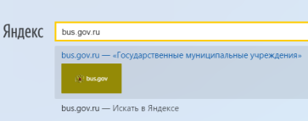
- войти на сайт, используя свой профиль на портале «Госуслуги»;
• выбрать регион (в поисковой строке в крайнем правом углу):
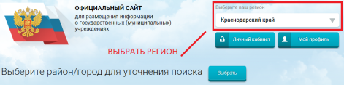
• в строке поиска набрать наименование организации и нажать «найти»:
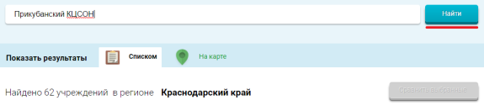
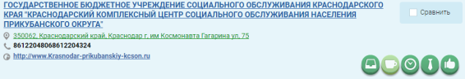
• под наименованием организации расположены четыре зеленые вкладки, одна из них «Отзыв о работе»:
• в случае появления окна «Политика безопасности», с текстом которого необходимо ознакомиться и подтвердить согласие с условиями политики формирования отзывов, отметить пункт галочкой:
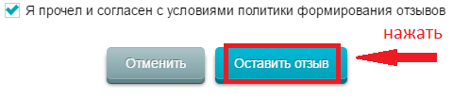
• далее нажать на кнопку «оставить отзыв»;
• заполнить форму, появившуюся на экране:
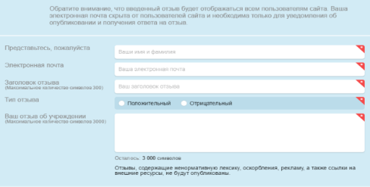
• ввести символы с изображения и нажать «отправить»:
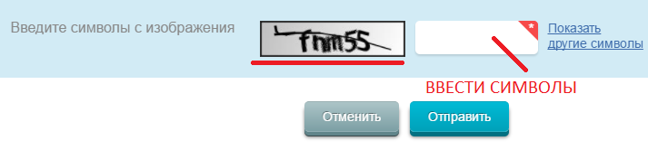

2 этап

Для того, чтобы оценить учреждение необходимо:
• зайти на сайт bus.gov.ru:
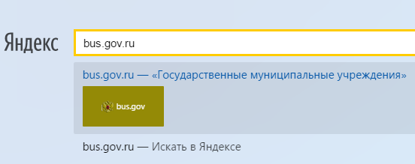
• на сайте bus.gov.ru выбрать регион (в поисковой строке в крайнем правом углу):
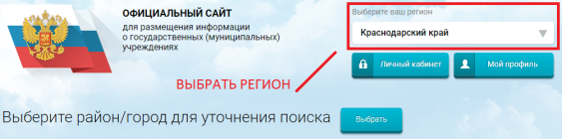
Министерство труда и социального развития
Краснодарского края

Государственное казенное учреждение социального обслуживания Краснодарского края «Ейский социально-реабилитационный центр для несовершеннолетних»

• в строке поиска набрать наименование организации и нажать «найти»:

Независимая оценка качества
работы организаций
социального обслуживания
Краснодарского края
г. Ейск
2020
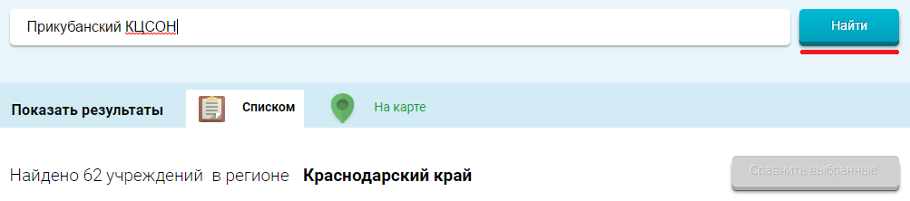
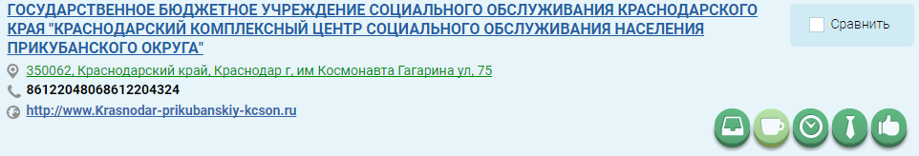
- под наименованием организации расположены четыре зеленые вкладки, одна из них «Оценить»:
- необходимо кликнуть на неё;
- в появившемся окне поставить оценку по представленным позициям по шкале от 1 до 5 звёздочек:
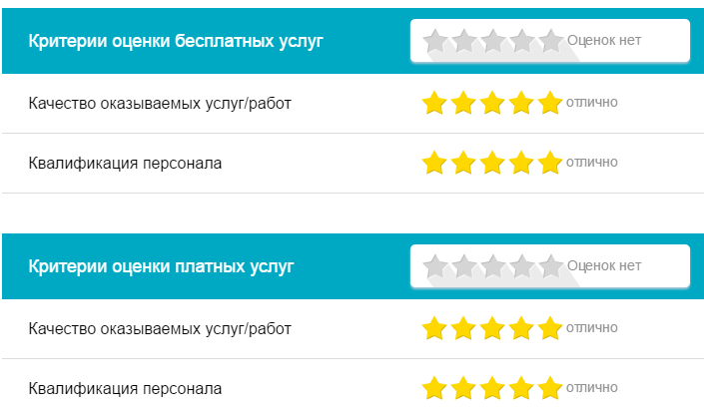

• после выставления оценок по критериям необходимо заполнить символы с изображения:
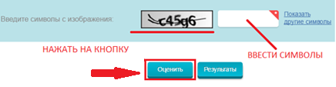
• нажать на кнопку «оценить».

